Pielikums Olaines novada pašvaldības domes 2025.gada 26.februāra sēdes lēmumam (2.prot., 10.p.)

|  |
| --- |
| **Olaines novada pašvaldība** |
| (vietējās pašvaldības nosaukums) |

BIEŽI SASTOPAMO DERĪGO IZRAKTEŅU IEGUVES

ATĻAUJA Nr. 2/2025

|  |  |
| --- | --- |
| Izsniegta | Sabiedrībai ar ierobežotu atbildību “CHAROEN”, reģ. Nr. 40003885159 |
|  | (komersanta firma un reģistrācijas numurs vai fiziskās personas vārds, uzvārds, personas kods, pases numurs, izdošanas gads un vieta) |

**“Sēnītes”**

|  |
| --- |
| (atradnes nosaukums) |
| **Olaines pagastā, Olaines novadā nekustamajā īpašumā “Jaunsēnītes” ar kadastra numuru 8080 003 0835, zemes vienībā ar kadastra apzīmējumu 8080 003 0825** |
| (atradnes administratīvā piederība un adrese (ja iespējams) | |

**Smilts**

|  |
| --- |
| (derīgo izrakteņu veids) |

Atļauja izsniegta **2025. gada 26. februārī**

un ir derīga līdz **2049. gada 7. novembrim**

# Pielikumā:

|  |  |  |
| --- | --- | --- |
|  |  |  |
| **Nr.p.k.** | **Pielikuma nosaukums** | **Lpp. skaits** |
| 1. | Zemes dzīļu izmantošanas nosacījumi | 3 |
| 2. | Karte vai plāns, kurā attēlo atradnes robežu, atļaujas adresāta īpašumā vai nomā esošo zemesgabala robežas, atļaujas laukuma robežu ar robežpunktiem; tabula ar robežpunktu koordinātām LKS-92 TM sistēmā | 2 |
| 3. | Derīgo izrakteņu ieguves limits | 3 |

Atļaujas pielikumi ir tās neatņemama sastāvdaļa

|  |  |  |
| --- | --- | --- |
| Olaines novada pašvaldības  domes priekšsēdētājs |  | A.Bergs |
| (vietējās pašvaldības nosaukums) |  | (paraksts un tā atšifrējums) |

**1.pielikums**

Bieži sastopamo derīgo izrakteņu ieguves atļaujai Nr. 2/2025

1.lapa

**ZEMES DZĪĻU IZMANTOŠANAS NOSACĪJUMI**

1. Bieži sastopamo derīgo izrakteņu ieguves atļauja Nr. 2/2025 (turpmāk tekstā – atļauja) izsniegta Sabiedrībai ar ierobežotu atbildību “CHAROEN”, reģ.Nr.40003885159 (turpmāk – Adresāts) pamatojoties uz likuma “Par zemes dzīlēm” 4. panta piekto daļu.
2. Atļauja dod tiesības Adresātam veikt smilts ieguvi derīgo izrakteņu atradnē “Sēnītes” (turpmāk – atradne), kas atrodas Olaines pagastā, Olaines novadā, nekustamajā īpašumā “Jaunsēnītes” ar kadastra numuru 8080 003 0835, zemes vienībā ar kadastra apzīmējumu 8080 003 0825.
3. Derīgo izrakteņu atradnes “Sēnītes” atļaujas/licences laukuma izvietojuma robežas (robežpunktu koordinātas LKS-92 sistēmā) norādītas atļaujas 2.pielikumā.
4. Derīgo izrakteņu ieguves limits norādīts atļaujas 3.pielikumā.
5. Pirms derīgo izrakteņu ieguves izstrādāt derīgo izrakteņu ieguves projektu un iesniegt saskaņošanai Valsts vides dienestā.

Ievērot *Olaines novada domes 2022.gada 27.aprīļa saistošo noteikumu Nr.SN5/2022 “Olaines novada teritorijas plānojuma teritorijas izmantošanas un apbūves noteikumi un grafiskā daļa” (4.2 redakcija SN10/2022), Teritorijas izmantošanas un apbūves noteikumu 3.5.3. sadaļas 75. punkta 75.2. apakšpunkta prasības – derīgo izrakteņu ieguves vieta ir atļauta tuvāk par 50 m no apkārtējās zemes vienības robežas, ja saņemts zemes vienības īpašnieka vai tiesiskā valdītāja rakstveida saskaņojums.*

1. **Uzsākt derīgo izrakteņu ieguvi (t.sk. sagatavošanas darbus) - atļauts tikai pēc rekultivāciju darbu uzsākšanas derīgo izrakteņu atradnē “Bērzlapes”.**
2. Izstrādāt un saskaņot Valsts vides dienestā (turpmāk – VVD) atbilstoši Ministru kabineta 2012.gada 21.septembra noteikumos Nr.570 “Derīgo izrakteņu ieguves kārtība” noteiktajām prasībām derīgo izrakteņu ieguves projektu (turpmāk – projekts). **Pirms projekta izstrādāšanas saskaņot ar Olaines novada pašvaldību rekultivācijas veidu.**
3. Izstrādāt un saskaņot ar Olaines novada pašvaldību derīgo izrakteņu transporta kustības shēmu, transportēšanas laika plānu un transporta pārvadājumu masu.
4. Derīgo izrakteņu ieguve veicama ievērojot:
   1. likuma “Par zemes dzīlēm”, Aizsargjoslu likuma, Ministru kabineta 2004.gada 13.jūlija noteikumu Nr.597 “Trokšņa novērtēšanas un pārvaldības kārtība”, Ministru kabineta 2006.gada 21.februāra noteikumu Nr.150 “Darba aizsardzības prasības derīgo izrakteņu ieguvē”, Ministru kabineta 2011.gada 6.septembra noteikumu Nr.696 “Zemes dzīļu izmantošanas licenču un bieži sastopamo derīgo izrakteņu ieguves atļauju izsniegšanas kārtība, kā arī publiskas personas zemes iznomāšanas kārtība zemes dzīļu izmantošanai” un Ministru kabineta 2012.gada 21.septembra noteikumu Nr.570 “Derīgo izrakteņu ieguves kārtība” (turpmāk – MK noteikumi Nr.570)nosacījumus;
   2. atļaujas nosacījumus;
   3. Valsts vides dienesta izsniegto Tehniskie noteikumu Nr. AP25TN0063 un to pielikumu prasības;
   4. citas prasības derīgā izrakteņa ieguvē, kuras ir noteiktas vai var tikt noteiktas Latvijas Republikas likumos un normatīvajos aktos atļaujas darbības laikā.
5. **Pirms derīgo izrakteņu ieguves darbu uzsākšanas:**
   1. nodrošināt informatīvā stenda uzstādīšanu, kurā norādīt atradnes nosaukumu un informāciju par Adresātu. Informatīvo stendu saglabāt visu atļaujas darbības laiku;
   2. lai nepieļautu nesankcionētu derīgā materiāla izvešanu, uzstādīt fiksējamo (slēdzamo) barjeru;
   3. noteikt atbildīgo darbinieku par ieguves darbu norisi un iegūto derīgo izrakteņu apjoma uzskaiti;
   4. ņemot vērā atļaujas 2.pielikumā norādītās koordinātas, nospraust dabā ieguves limita laukuma robežas atbilstoši MK noteikumu Nr.570 53. un 54.punkta prasībām. Robežzīmes saglabāt līdz ieguves darbu beigām;

**1.pielikums**

Bieži sastopamo derīgo izrakteņu ieguves atļaujai Nr. 2/2025

2.lapa

* 1. izstrādāt un saskaņot Valsts vides dienestā (turpmāk – VVD) atbilstoši MK noteikumos Nr.570 noteiktajām prasībām derīgo izrakteņu ieguves projektu (turpmāk – projekts). **Pirms projekta izstrādāšanas saskaņot ar Olaines novada pašvaldību rekultivācijas veidu.**
  2. izstrādāt un saskaņot ar Olaines novada pašvaldību derīgo izrakteņu transporta kustības shēmu transportēšanas laika plānu un transporta pārvadājumu masu;
  3. noslēgt vienošanos (līgumu) ar Olaines novada pašvaldību par **Olaines novada pašvaldības ceļa izmantošanu, uzturēšanu un remontu tā bojāšanas gadījumā** (iekļaujot nepieciešamo pasākumu veikšanu, lai sakārtotu sabojātu ceļa posmu, kas radies derīgo izrakteņu ieguves procesa laikā, derīgo izrakteņu ieguvēja veiktu atputekļošanu);

1. Veicot derīgo izrakteņu ieguvi nodrošināt:
   1. Atļaujas/licences laukuma sagatavošanu un derīgo izrakteņu ieguvi atbilstoši projekta nosacījumiem;
   2. faktiski iegūto (atdalīto no dabiskās vides) derīgo izrakteņu apjoma uzskaiti atbilstoši MK noteikumos Nr.570 66.-68.punktā noteiktajām prasībām;
   3. atlikušo derīgo izrakteņu krājumu pārrēķinu MK noteikumos Nr.570 74.punktā noteiktajos gadījumos. Pārskatu par atlikušo derīgo izrakteņu krājumu pārrēķinu iesniegt valsts sabiedrībai ar ierobežotu atbildību „Latvijas Vides, ģeoloģijas un meteoroloģijas centrs” aprēķināto krājumu akceptēšanai;
   4. derīgo izrakteņu ieguves vietas konservācijas pasākumus, ja derīgo izrakteņu ieguves darbi tiek pārtraukti MK noteikumu Nr.570 83.1 punktā noteiktajos gadījumos;
   5. derīgo izrakteņu ieguves vietas rekultivāciju atbilstoši saskaņotajam rekultivācijas veidam un derīgo izrakteņu ieguves projekta nosacījumiem;
   6. tādu darbu vietu plānojumu, konstrukciju, aprīkojumu, komplektāciju, izmantošanu un uzturēšanu, lai nodarbinātie varētu veikt darba pienākumus, neapdraudot savu vai citu nodarbināto drošību un veselību.
2. Veicot zemes dzīļu izmantošanu:
   1. nepieļaut vides piesārņojumu;
   2. apsaimniekot derīgo izrakteņu ieguves laikā radušos sadzīves atkritumus, slēdzot līgumu ar sadzīves atkritumu savākšanas un pārvadāšanas uzņēmumu;
   3. veikt pasākumus, lai tehnikas darbības laikā netiktu pārsniegtas trokšņu emisiju pieļaujamās vērtības;
   4. nepieļaut piesārņojošo vielu (arī naftas produktu) noplūdi apkārtējā vidē;
   5. veikt putekļu lokalizāciju derīgo izrakteņu ieguves un transportēšanas laikā.
3. Saskaņā ar Dabas resursu nodokļa likumā noteikto kārtību un nodokļu likmēm, aprēķināt un maksāt nodokļus par faktiski iegūto (atdalīto no dabiskās vides) smilts apjomu.
4. Informāciju par aprēķināto nodokli pamatot ar derīgo izrakteņu ieguves apjoma uzskaites dokumentiem.
5. Atļaujas Adresātam ir tiesības ierosināt pārskatīt atļaujā norādītos nosacījumus, ja zemes dzīļu izmantošanas gaitā atklājas apstākļi, kas atšķiras no atļaujā norādītajiem.
6. Atļaujas Adresātam ir pienākumi:
   1. ja mainās zemes īpašnieks zemes gabalam, kurā izvietots licences laukums, vai tiek lauzts zemes nomas līgums, Adresātam par to 10 dienu laikā ziņot Olaines novada pašvaldībai;
   2. ja paredzētas jebkuras izmaiņas un papildinājumi projektā, kas var radīt izmaiņas derīgo izrakteņu ieguves tehnoloģiskajā procesā un vides aizsardzības jomā, sagatavot projekta grozījumus un iesniegt VVD saskaņošanai;
   3. līdz katra nākošā kalendārā gada 1.februārim VVD iesniegt pārskatu par derīgo izrakteņu ieguvi iepriekšējā gadā;

**1.pielikums**

Bieži sastopamo derīgo izrakteņu ieguves atļaujai Nr. 2/2025

3.lapa

* 1. uzrādīt atļauju un sniegt visu nepieciešamo informāciju tām valsts institūcijām, kurām ir tiesības pārraudzīt un kontrolēt darbību zemes dzīļu izmantošanā, kā arī palīdzēt attiecīgo institūciju pārstāvjiem veikt pārraudzību un kontroli;
  2. segt izdevumus, kas saistīti ar visu darbībai izmantoto būvju, iekārtu un aprīkojuma likvidāciju pēc zemes dzīļu izmantošanas darbu izbeigšanas;
  3. ievērot periodus, kad pārmitrināšanās iespaidā zudusi ceļa nestspēja (rudenī un pavasarī) un Pašvaldība, izvietojot atbilstošas ceļa zīmes, var liegt kravas transportam izmantot pašvaldības ceļu. Šādā gadījumā ceļu lietot kravu pārvadājumiem aizliegts.

1. Adresātam derīgo izrakteņu ieguve licences laukumā var tikt ierobežota vai apturēta, kā arī atļauja atcelta likuma “Par zemes dzīlēm” 16.pantā noteiktajos gadījumos un noteiktajā kārtībā.
2. Adresāts ir atbildīgs par 6.punktā noteiktā pienākuma ievērošanu , videi nodarītajiem kaitējumiem atradnes izstrādes un rekultivācijas gaitā. Adresātam nekavējoties jānovērš videi nodarītais kaitējums vai arī tas jāatlīdzina, ja kaitējumu novērst nav iespējams.

Domes priekšsēdētājs A.Bergs

**2.pielikums**

Bieži sastopamo derīgo izrakteņu ieguves atļaujai Nr. 2/2025

1.lapa

**Smilts atradnes “Sēnītes” un atļaujas lincences laukuma izvietojuma plāns**

**Mērogs 1:5000**

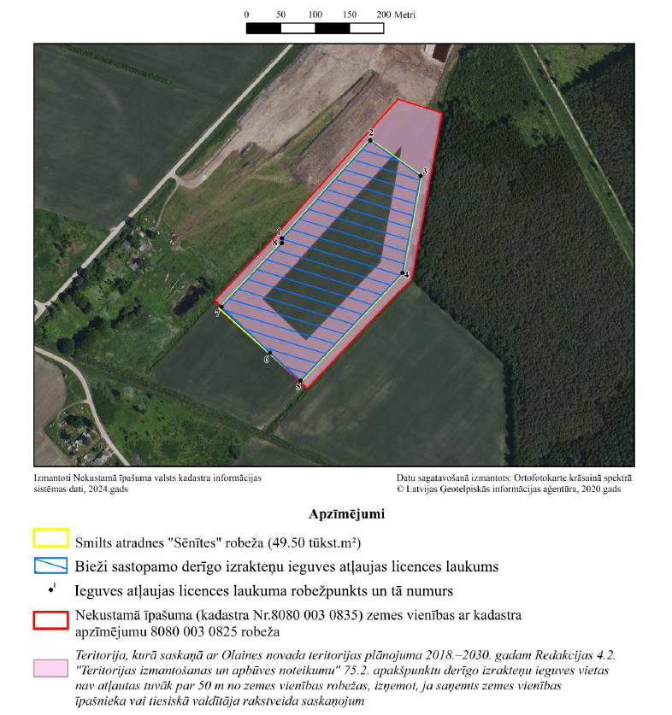

**2.pielikums**

Bieži sastopamo derīgo izrakteņu ieguves atļaujai Nr. 2/2025

2.lapa

**3.pielikums**

Bieži sastopamo derīgo izrakteņu ieguves atļaujai Nr. 2/2025

1.lapa

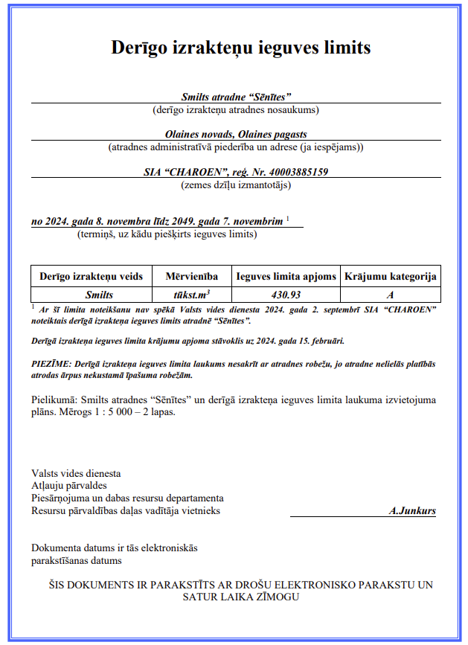

**3.pielikums**

Bieži sastopamo derīgo izrakteņu ieguves atļaujai Nr. 2/2025

2.lapa

**3.pielikums**

Bieži sastopamo derīgo izrakteņu ieguves atļaujai Nr. 2/2025

3.lapa

